АДМИНИСТРАЦИЯ КАЛИНИНСКОГО РАЙОНА ГОРОДА ЧЕЛЯБИНСКА

ВНИМАНИЕ, ПАВОДОК!

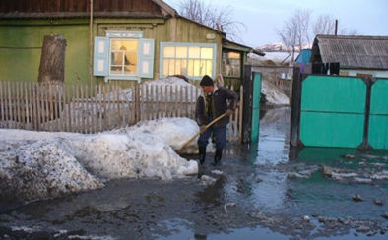

Если Ваш дом или подъездные пути к нему подвержены подтоплению, необходимо заблаговременно принять меры по защите Ваших строений и имущества в паводковый период.
Что надо делать до начала паводка
- своевременно расчистите от снега и наледи водоотводные канавы, дренажи, трубы для стока воды вдоль улиц для отвода талых вод;
- примите меры по очистке кровель и козырьков зданий от снега, наледи и сосулек, вывозу снега с придомовой территории;
- произведите необходимые работы по отводу и исключению возможности попадания талых вод в подвальные помещения и погреба;
- позаботьтесь о сохранности продуктов питания, запасов овощей, находящихся в погребах и подвалах;
- при наличии у вас в личном подсобном хозяйстве животных, определите возможность их размещения в безопасном от затопления месте с необходимым количеством кормов;
- подготовьте необходимый материал для устройства трапов и мостков для их установки в подтопляемых местах.
При угрозе затопления (подтопления)
- внимательно прослушайте информацию по радио, телевидению и выполните все требования служб спасения;
- отключите газ, электроэнергию, воду;
- потушите горящие печи отопления и котлы;
- закройте все окна и двери на первом этаже дома;
- перенесите на верхние этажи здания (чердаки) ценные предметы и вещи, поднимите туда же запас воды и продукты питания;
- подготовьте к эвакуации документы, деньги и ценности, медицинскую аптечку, комплект одежды и обуви по сезону, туалетные принадлежности, постельное белье, а также трехдневный запас продуктов питания.
Как действовать после паводка
- вернувшись домой, после того как сошла вода, осторожно обследуйте дом и проверьте, нет ли угрозы его обрушения;
- при осмотре внутренних комнат не рекомендуется использовать спички или свечи в качестве источника света из-за возможного присутствия в воздухе бытового газа (для этого лучше всего подойдет электрический фонарик);
- проверьте состояние всей электропроводки, остерегайтесь порванных или провисших электрических проводов;
- не употребляйте в пищу продукты, которые были в контакте с водой.
Помните! До проверки специалистами состояния электрической сети включать электроприборы запрещается!

В случае возникновения ЧС немедленно сообщите о случившемся по телефону «112»

